Zapopan, Jalisco siendo las 10:06 horas del día de 09 diciembre de 2021, en las instalaciones del Auditorio No. 1, ubicado en Unidad Administrativa Basílica, en esta ciudad; se celebra la Cuarta Sesión Ordinaria del año 2021, del Comité de Adquisiciones, del Municipio de Zapopan, Jalisco; convocada por Edmundo Antonio Amutio Villa, representante del Presidente del Comité de Adquisiciones, con fundamento en lo dispuesto en el artículo 20, artículo 25 fracción II, artículo 28 y artículo 29 del Reglamento de Compras, Enajenaciones y Contratación de Servicios del Municipio de Zapopan, Jalisco.

Punto número uno del orden del día, lista de asistencia. Se procede a nombrar lista de asistencia, de conformidad con el Artículo 20 Y 26 fracción III del Reglamento de Compras, Enajenaciones y Contratación de Servicios del Municipio de Zapopan, Jalisco;

Estando presentes los integrantes con voz y voto:
Representante del Presidente del Comité de Adquisiciones.
Edmundo Antonio Amutio Villa.
Suplente.

Tesorería Municipal.
Talina Robles Villaseñor.
Suplente.

Dirección de Administración.
Dialhery Díaz González.
Suplente

Coordinación General de Desarrollo Económico y Combate a la Desigualdad.
Nicole Marie Moreno Saad.
Suplente.

Sindicatura.
Tania Álvarez Hernández.
Suplente.

Representante de la Dirección de Desarrollo Agropecuario.
Martín de la Rosa Campos.
Titular.

Representante del Concejo de Desarrollo Agropecuario y
Agroindustrial de Jalisco, A.C., Concejo Nacional Agropecuario.
César Daniel Hernández Jiménez.
Suplente.

Representante del Centro Empresarial de Jalisco S.P.
Confederación Patronal de la República Mexicana.
José Guadalupe Perez Mejía.
Suplente.

Representante de la Cámara Nacional de Comercio, Servicios y Turismo de Guadalajara.
Alfonso Tostado González.
Titular.

Consejo de Cámaras Industriales de Jalisco
Bricio Baldemar Rivera Orozco
Suplente.

Representante del Consejo Mexicano de Comercio Exterior.
Silvia Jacqueline Martin del Campo Partida
Suplente.

Estando presentes los vocales permanentes con voz:
Contraloría Ciudadana.
Juan Carlos Razo Martínez.
Suplente.

Área Jurídica de la Dirección de Adquisiciones.
Mtro. Diego Armando Cárdenas Paredes.
Titular.

Regidor Representante de la Fracción del Partido Movimiento Ciudadano.
Fabián Aceves Dávalos.
Titular.

Regidor Representante de la Fracción del Partido Futuro.
José Pedro Kumamoto Aguilar.
Titular.

Regidor Representante de la Fracción del Partido Acción Nacional.
Omar Antonio Borboa Becerra.
Titular.

Secretario Técnico y Ejecutivo.
Luz Elena Rosete Cortés
Titular.

Punto número dos del orden del día, declaración de quórum. Se declara que existe quórum legal requerido para sesionar válidamente a las 10:07 horas, de conformidad con el Artículo 30, del Reglamento de Compras, Enajenaciones y Contratación de Servicios del Municipio de Zapopan, Jalisco.

Punto número tres del orden del día, aprobación del orden del día. Para desahogar esta Cuarta Sesión Ordinaria del Comité de Adquisiciones Municipales, se propone el siguiente Orden del Día, de conformidad con el Reglamento de Compras, Enajenaciones y Contratación de Servicios del Municipio de Zapopan, Jalisco, Artículo 25 fracción IV, el cual solicito al Secretario de cuenta del mismo, por lo que se procede a dar inicio a esta sesión bajo el siguiente orden del día:
Orden del Día:

- Registro de asistencia.
- Declaración de Quórum.
- Aprobación del orden del día.
- Lectura y aprobación del acta anterior.
- Agenda de Trabajo:

  - Presentación de cuadros de procesos de licitación pública con concurrencia del Comité, o.
  - Presentación de ser el caso e informe de adjudicaciones directas y,

      - Adjudicaciones Directas de acuerdo al Artículo 99, Fracción I y III del Reglamento de Compras, Enajenaciones y Contratación de Servicios del Municipio de Zapopan Jalisco.

      - Adjudicaciones Directas de acuerdo al Artículo 99, Fracción IV del Reglamento de Compras, Enajenaciones y Contratación de Servicios del Municipio de Zapopan Jalisco.

  - Ampliaciones de acuerdo al Artículo 115, de Reglamento de Compras, Enajenaciones y Contratación de Servicios del Municipio de Zapopan Jalisco.

  - Presentación de bases para su aprobación

- Asuntos Varios

Edmundo Antonio Amutio Villa, representante suplente del Presidente del Comité de Adquisiciones, comenta está a su consideración el orden del día, por lo que en votación económica les pregunto si se aprueba, siendo la votación de la siguiente manera:

Aprobado por unanimidad de votos por parte de los integrantes del Comité presentes.

Punto CUARTO del Orden del Día:

En ese sentido, adjunto a la convocatoria de esta sesión se les hizo llegar de manera electrónica el acta en su versión estenográfica correspondiente a la sesión 3 Ordinaria del día 25 de Noviembre del 2021 y la 2 Extraordinaria del día 18 de Noviembre del 2021.

Edmundo Antonio Amutio Villa, representante suplente del Presidente del Comité de Adquisiciones, comenta someto a su consideración el omitir LA LECTURA de dicha acta en virtud de haber sido enviadas con antelación, por lo que en votación económica les pregunto si se aprueban; siendo la votación de la siguiente manera:

Aprobado por unanimidad de votos por parte de los integrantes del Comité presentes.

Edmundo Antonio Amutio Villa, representante suplente del Presidente del Comité de Adquisiciones, menciona no habiendo recibido observaciones, se pone a su consideración la aprobación del CONTENIDO del acta en su versión estenográfica correspondiente a la sesión: 3 Ordinaria del día 25 de Noviembre del 2021 y la 2 Extraordinaria del día 18 de Noviembre del 2021, por lo que en votación económica les pregunto si se aprueba el contenido de las actas anteriores, siendo la votación de la siguiente manera:

Aprobado por unanimidad de votos por parte de los integrantes del Comité presentes.

Punto Cuarto del orden del día. Agenda de Trabajo.

Punto 1. Presentación de cuadros de procesos de licitación pública con concurrencia del Comité, de bienes o servicios, enviados previamente para su revisión y análisis de manera electrónica.

Número de Cuadro: 01.04.2021
Licitación Pública Nacional con Participación del Comité: 202101557
Área Requirente: Comisaría General de Seguridad Pública del Municipio de Zapopan
Objeto de licitación: Adquisición de 100 radios y 50 radios con cámara, para el intercambio, sistematizado y consulta de información del personal de seguridad publica en homologación con plataforma de operación del C5 del Municipio.

Se pone a la vista el expediente de donde se desprende lo siguiente:

Proveedores que cotizan:
- Conexión y Vigilancia por Dimensión, S.A. de C.V.
- Universal en Comunicación, S.A. de C.V.
- Soluciones y Opciones de Seguridad Privada, S.A. de C.V.
- Report Now Telecomunicaciones, S.A. de C.V.
Los licitantes cuyas proposiciones fueron desechadas:

Licitante | Motivo
Universal en Comunicación, S.A. de C.V. | Licitante No Solvente  Posterior al acto de presentación y apertura de proposiciones se detectó por parte del Área Convocante  - Presentó carta de intención en participar fuera de tiempo conforme a lo establecido en las bases de licitación.  - No presentó constancia de situación fiscal sin adeudos en materia de aportaciones patronales y enteros de descuentos vigentes, emitida por el instituto del fondo nacional para la vivienda para los trabajadores (INFONAVIT).  - No presentó muestra física.
Soluciones y Opciones de Seguridad Privada, S.A. de C.V. | Licitante No Solvente  De conformidad a la evaluación por parte de la Comisaría General de Seguridad Pública mediante oficio C.G./5677-1/2021,  - La muestra física que presentó no corresponde con la ficha técnica que presenta en su proposición.  SE ANEXA TABLA COMPARATIVA PARA SU MEJOR APRECIACIÓN.
Report Now Telecomunicaciones, S.A. de C.V. | Licitante No Solvente  Posterior al acto de presentación y apertura de proposiciones se detectó por parte del Área Convocante,  - Presentó carta de intención en participar fuera de tiempo conforme a lo establecido en las bases de licitación.

Los licitantes cuyas proposiciones resultaron solventes son los que se muestran en el siguiente cuadro:

CONEXIÓN Y VIGILANCIA POR DIMENSIÓN, S.A. DE C.V.

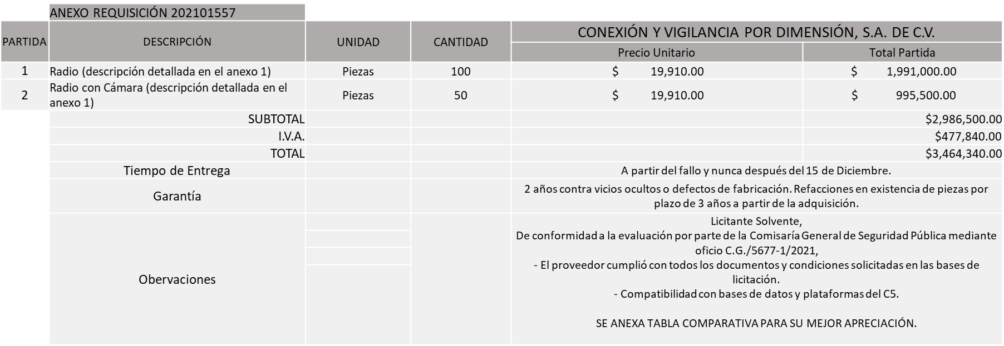
Responsable de la evaluación de las proposiciones:

Nombre | Cargo
Jorge Alberto Arizpe García | Comisario General de Seguridad Publica

Mediante oficio de análisis técnico número C.G./5677-1/2021

De conformidad con los criterios establecidos en bases, al ofertar en mejores condiciones se pone a consideración por parte del área requirente la adjudicación a favor de:

CONEXIÓN Y VIGILANCIA POR DIMENSIÓN, S.A. DE C.V., POR UN MONTO TOTAL CON I.V.A. $ 3´464,340.00 PESOS

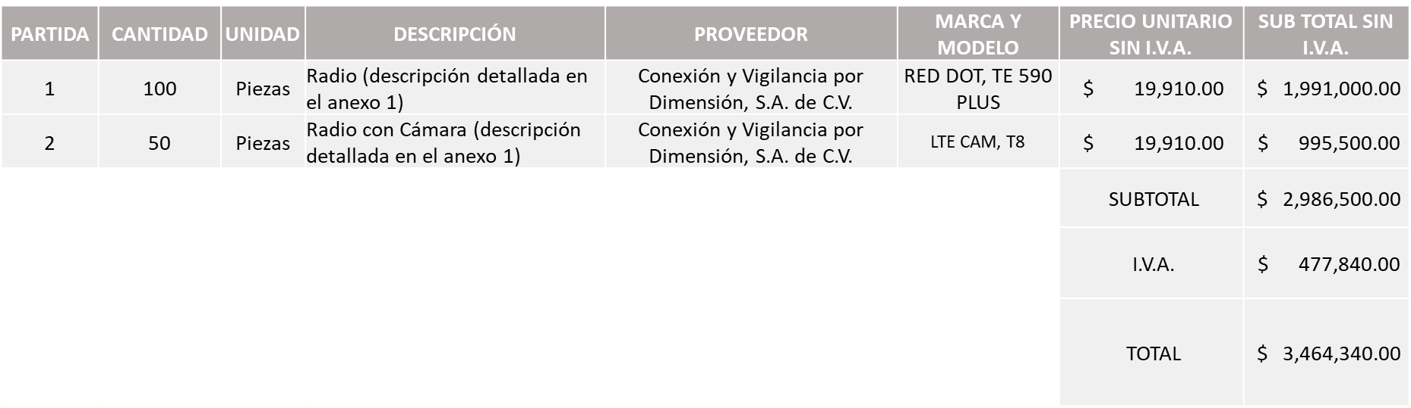

Nota: Se adjudica al único licitante solvente.

La convocante tendrá 10 días hábiles para emitir la orden de compra / pedido posterior a la emisión del fallo.

El proveedor adjudicado tendrá 5 días hábiles después de la notificación vía correo electrónico por parte de la convocante (por el personal autorizado para este fin) para la recepción firma y entrega de la orden de compra/pedido, previa entrega de garantía correspondiente.

Si el interesado no firma el contrato por causas imputables al mismo, la convocante podrá sin necesidad de un nuevo procedimiento, adjudicar el contrato al licitante que haya obtenido el segundo lugar, siempre que la diferencia en precio con respecto a la proposición inicialmente adjudicada no sea superior a un margen del diez por ciento.

El contrato deberá ser firmado por el representante legal que figure en el acta constitutiva de la empresa o en su defecto cualquier persona que cuente con poder notarial correspondiente.

El área requirente será la responsable de elaborar los trámites administrativos correspondientes para solicitar la elaboración del contrato así como el seguimiento del trámite de pago correspondiente.

Todo esto con fundamento en lo dispuesto por los artículos 107, 108, 113, 119 y demás relativos del Reglamento de Compras, Enajenaciones y Contratación de Servicios del Municipio de Zapopan, Jalisco.

Edmundo Antonio Amutio Villa, representante suplente del Presidente del Comité de Adquisiciones, comenta de conformidad con el artículo 24, fracción VII del Reglamento de Compras, Enajenaciones y Contratación de Servicios del Municipio de Zapopan, Jalisco, se somete a su resolución para su aprobación de fallo por parte de los integrantes del Comité de Adquisiciones a favor del proveedor Conexión y Vigilancia por Dimensión, S.A. de C.V., los que estén por la afirmativa, sírvanse manifestarlo levantando su mano.

Aprobado por unanimidad de votos por parte de los integrantes del Comité presentes.

Número de Cuadro: 02.04.2021
Licitación Pública Nacional con Participación del Comité: 202101873
Área Requirente: Relaciones Públicas, Protocolo y Eventos adscrita a la Jefatura de Gabinete.
Objeto de licitación: Servicio integral para eventos, evento navideño 2021 villas navideñas en plaza de las américas.

Se pone a la vista el expediente de donde se desprende lo siguiente:

Proveedores que cotizan:
- CHG Group Company, S. de R.L. de C.V.
- G3 Espectáculos, S.C. de R.L.
- Innovación Profesional AS, S.A. de C.V.
Los licitantes cuyas proposiciones fueron desechadas:

Licitante | Motivo
G3 Espectáculos, S.C. de R.L. | Licitante No Solvente  De conformidad a la evaluación por parte de Relaciones Públicas, Protocolo y Eventos adscrita a la Jefatura de Gabinete mediante oficio CARPPE/0052/2021,  Posterior al Acto de Presentación y Apertura de Proposiciones se detectó por parte del Área Convocante  - No Presentó Constancia CFDI del pago del Impuesto sobre nómina del Estado de Jalisco con una vigencia de máximo 30 días de antigüedad anteriores a la fecha de presentación de propuesta, conforme a lo solicitado en las bases, solo presentó Copia simple del último pago sobre erogaciones por remuneración al trabajo (Impuesto sobre nómina).  - No entrego Render a color solicitado en anexo técnico.
Innovación Profesional AS, S.A. de C.V. | Licitante No Solvente  De conformidad a la evaluación por parte de Relaciones Públicas, Protocolo y Eventos adscrita a la Jefatura de Gabinete mediante oficio CARPPE/0052/2021,  - No Presentó formato 32D.  - No Presentó Constancia CFDI del pago del Impuesto sobre nómina del Estado con una vigencia de máximo 30 días de antigüedad anteriores a la fecha de presentación de propuesta.  - No presentó Opinión de cumplimiento de sus obligaciones en materia de Seguridad Social, en opinión positiva.  - No presentó constancia de situación fiscal sin adeudos en materia de aportaciones patronales y enteros de descuentos (INFONAVIT).  Conforme a lo solicitado en bases.

Los licitantes cuyas proposiciones resultaron solventes son los que se muestran en el siguiente cuadro:

CHG GROUP COMPANY, S. DE R.L. DE C.V.

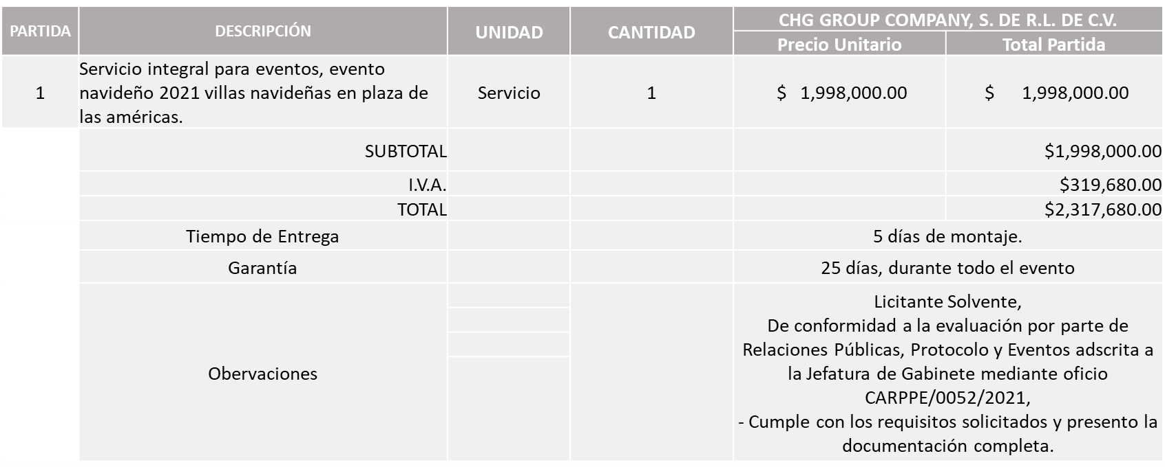

Responsable de la evaluación de las proposiciones:

Nombre | Cargo
Paulina del Carmen Torres Padilla | Jefatura de Gabinete
Karina López Contreras | Relaciones Publicas Protocolo y Eventos

Mediante oficio de análisis técnico número CARPPE/0052/2021

De conformidad con los criterios establecidos en bases, al ofertar en mejores condiciones se pone a consideración por parte del área requirente la adjudicación a favor de:

CHG GROUP COMPANY, S. DE R.L. DE C.V. POR UN MONTO TOTAL CON I.V.A., DE $ 2´317,680.00 PESOS

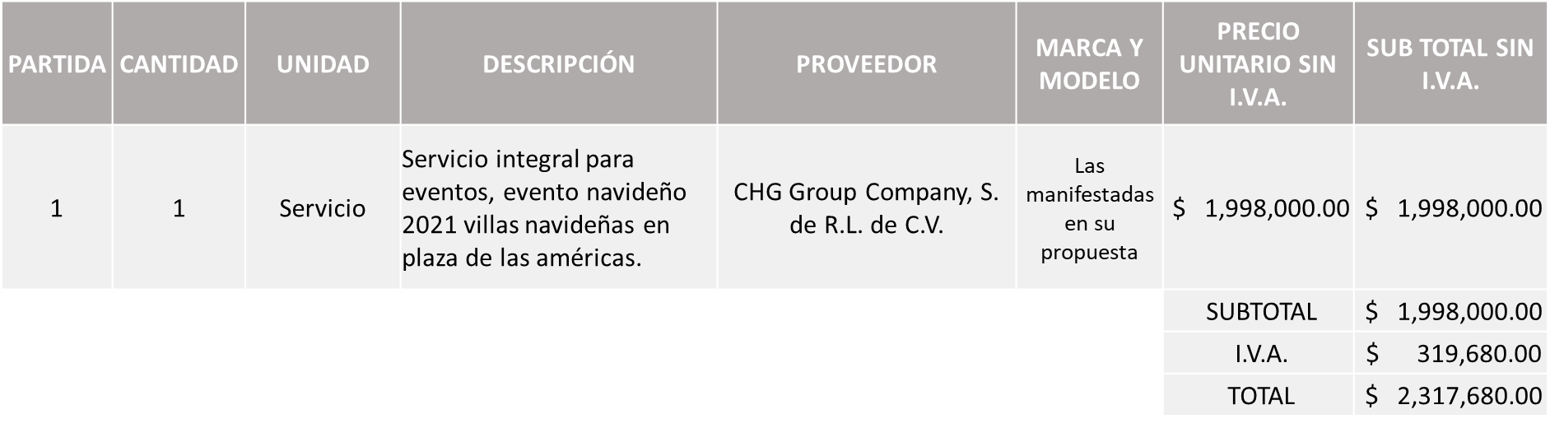

Nota: Se adjudica al único licitante solvente.

La convocante tendrá 10 días hábiles para emitir la orden de compra / pedido posterior a la emisión del fallo.

El proveedor adjudicado tendrá 5 días hábiles después de la notificación vía correo electrónico por parte de la convocante (por el personal autorizado para este fin) para la recepción firma y entrega de la orden de compra/pedido, previa entrega de garantía correspondiente.

Si el interesado no firma el contrato por causas imputables al mismo, la convocante podrá sin necesidad de un nuevo procedimiento, adjudicar el contrato al licitante que haya obtenido el segundo lugar, siempre que la diferencia en precio con respecto a la proposición inicialmente adjudicada no sea superior a un margen del diez por ciento.

El contrato deberá ser firmado por el representante legal que figure en el acta constitutiva de la empresa o en su defecto cualquier persona que cuente con poder notarial correspondiente.

El área requirente será la responsable de elaborar los trámites administrativos correspondientes para solicitar la elaboración del contrato así como el seguimiento del trámite de pago correspondiente.

Todo esto con fundamento en lo dispuesto por los artículos 107, 108, 113, 119 y demás relativos del Reglamento de Compras, Enajenaciones y Contratación de Servicios del Municipio de Zapopan, Jalisco.

Edmundo Antonio Amutio Villa, representante suplente del Presidente del Comité de Adquisiciones, comenta de conformidad con el artículo 24, fracción VII del Reglamento de Compras, Enajenaciones y Contratación de Servicios del Municipio de Zapopan, Jalisco, se somete a su resolución para su aprobación de fallo por parte de los integrantes del Comité de Adquisiciones a favor del proveedor CHG Group Company, S. de R.L. de C.V., los que estén por la afirmativa, sírvanse manifestarlo levantando su mano.

Aprobado por unanimidad de votos por parte de los integrantes del Comité presentes.

Número de Cuadro: 03.04.2021
Licitación Pública Nacional con Participación del Comité: 202101544 Ronda 3
Área Requirente: Coordinación General de Desarrollo Económico y Combate a la Desigualdad
Objeto de licitación: Remolque medidas 9 mts de largo x 2.30 mts de ancho, alto 2.50 mts interior, tirón tipo A, capacidad 7000 lbs, bastidor PTR 3¨ x 2¨, travesaño PTR 2¨ x 2¨

Se pone a la vista el expediente de donde se desprende lo siguiente:

Proveedores que cotizan:
- Imelda Carolina Flores Manzano
- Industrias Vinfa, S.A. de C.V.
Los licitantes cuyas proposiciones fueron desechadas:

Licitante | Motivo
Imelda Carolina Flores Manzano | Licitante NO Solvente  Posterior al acto de presentación y apertura de proposiciones se detectó por parte del área convocante que el licitante:  - No se Presenta CONSTANCIA ART. 32-D  - No Presenta el Anexo 3, Carta de Estratificación.  Lo anterior, conforme a lo solicitado en las bases de la presente licitación.

Los licitantes cuyas proposiciones resultaron solventes son los que se muestran en el siguiente cuadro:

INDUSTRIAS VINFA, S.A. DE C.V.

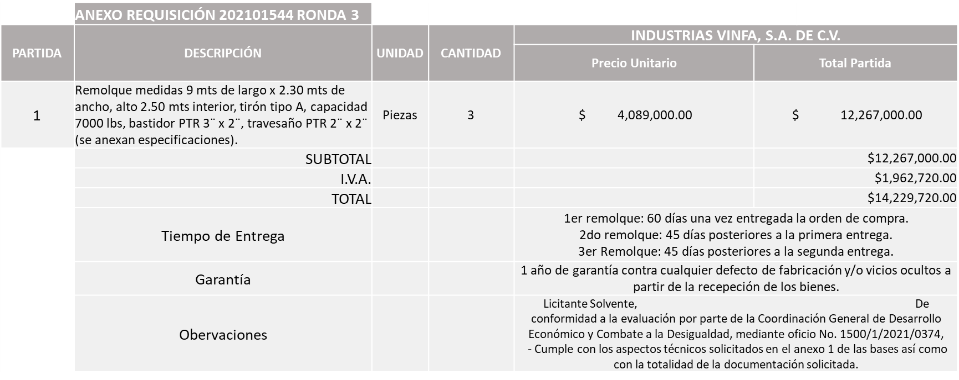
Responsable de la evaluación de las proposiciones:

Nombre | Cargo
Salvador Villaseñor Aldama | Coordinador General de Desarrollo Económico y Combate a la Desigualdad

Mediante oficio de análisis técnico número 1500/1/2021/0374

De conformidad con los criterios establecidos en bases, al ofertar en mejores condiciones se pone a consideración por parte del área requirente la adjudicación a favor de:

INDUSTRIAS VINFA, S.A. DE C.V. POR UN MONTO TOTAL CON I.V.A. DE $ 14´229,720.00 PESOS

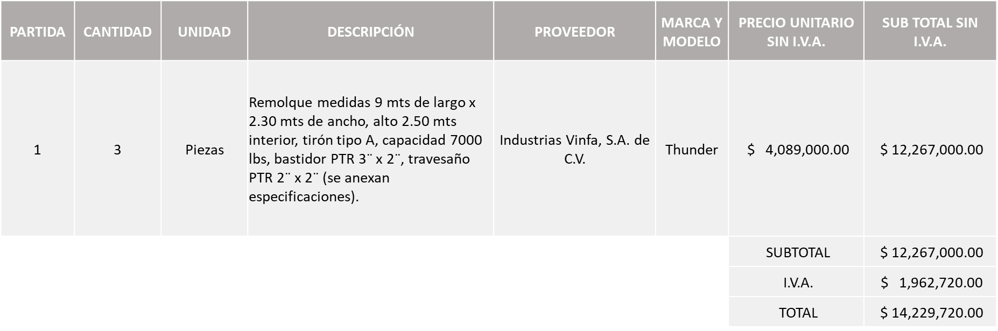

Nota: Se adjudica al único licitante solvente.

La convocante tendrá 10 días hábiles para emitir la orden de compra / pedido posterior a la emisión del fallo.

El proveedor adjudicado tendrá 5 días hábiles después de la notificación vía correo electrónico por parte de la convocante (por el personal autorizado para este fin) para la recepción firma y entrega de la orden de compra/pedido, previa entrega de garantía correspondiente.

Si el interesado no firma el contrato por causas imputables al mismo, la convocante podrá sin necesidad de un nuevo procedimiento, adjudicar el contrato al licitante que haya obtenido el segundo lugar, siempre que la diferencia en precio con respecto a la proposición inicialmente adjudicada no sea superior a un margen del diez por ciento.

El contrato deberá ser firmado por el representante legal que figure en el acta constitutiva de la empresa o en su defecto cualquier persona que cuente con poder notarial correspondiente.

El área requirente será la responsable de elaborar los trámites administrativos correspondientes para solicitar la elaboración del contrato así como el seguimiento del trámite de pago correspondiente.

Todo esto con fundamento en lo dispuesto por los artículos 107, 108, 113, 119 y demás relativos del Reglamento de Compras, Enajenaciones y Contratación de Servicios del Municipio de Zapopan, Jalisco.

Edmundo Antonio Amutio Villa, representante suplente del Presidente del Comité de Adquisiciones, comenta de conformidad con el artículo 24, fracción VII del Reglamento de Compras, Enajenaciones y Contratación de Servicios del Municipio de Zapopan, Jalisco, se somete a su resolución para su aprobación de fallo por parte de los integrantes del Comité de Adquisiciones a favor del proveedor Industrias Vinfa, S.A. de C.V., los que estén por la afirmativa, sírvanse manifestarlo levantando su mano.

Aprobado por unanimidad de votos por parte de los integrantes del Comité presentes.

Número de Cuadro: 04.04.2021
Licitación Pública Nacional con Participación del Comité: 202101620
Área Requirente: Dirección de Conservación de Inmuebles adscrita a la Coordinación General de Administración e Innovación Gubernamental.
Objeto de licitación: Mejoramiento a instalaciones en el Taller Municipal, incluye rehabilitación de muro perimetral con sustitución de áreas verdes dañadas, y pintura entre otros trabajos.

Se pone a la vista el expediente de donde se desprende lo siguiente:

Proveedores que cotizan:
- José de Jesús Farías Romero
- Tehu, S.A. de C.V.
- CCO Construcción y Calidad Organizada, S.A. de C.V.
- Carlos Alberto Prado Vargas
- Inmobiliaria Bochum, S. de R.L. de C.V.
- Javax Consultores, S.A. de C.V.
- Colectivo 1.25, S.A. de C.V.
Los licitantes cuyas proposiciones fueron desechadas:

Licitante | Motivo
Tehu, S.A. de C.V. | Licitante No Solvente  Posterior al acto de presentación y apertura de proposiciones se detectó por parte del área convocante,  - No presentó Constancia de situación fiscal sin adeudos en materia de aportaciones patronales y enteros de descuentos vigentes, emitida por el instituto del fondo nacional de vivienda para los trabajadores (Infonavit).
CCO Construcción y Calidad Organizada, S.A. de C.V. | Licitante No Solvente  De conformidad a la evaluación por parte de la Dirección de Conservación de Inmuebles adscrita a la Coordinación General de Administración e Innovación Gubernamental mediante tabla comparativa y oficio No. DCI/2021/0276,  -No cumple con el tiempo de ejecución establecido en las bases de la licitación ya que excede el plazo establecido.  -No cumple con el listado de personal y de equipo y maquinaria, ya que en las bases de la licitación se requirió que dichos listados fueran independientes de los catálogos de precios  unitarios.
Javax Consultores, S.A. de C.V. | Licitante No Solvente  De conformidad a la evaluación por parte de la Dirección de Conservación de Inmuebles adscrita a la Coordinación General de Administración e Innovación Gubernamental mediante tabla comparativa y oficio No. DCI/2021/0276,  - El programa de trabajo exhibido durante el acto de apertura y presentación de proposiciones no corresponde con el tiempo de ejecución requerido, ya que en el mismo establece 03 meses para llevar a cabo los trabajos, cuando en las bases de licitación se requirió 08 semanas.
Colectivo 1.25, S.A. de C.V. | Licitante No Solvente  De conformidad a la evaluación por parte de la Dirección de Conservación de Inmuebles adscrita a la Coordinación General de Administración e Innovación Gubernamental mediante tabla comparativa y oficio No. DCI/2021/0276,  -El formato de visita de obra exhibido en el acto de apertura y presentación de propuestas no cumple con los requisitos establecidos en las bases de licitación ya que el mismo no se encuentra respondido, ni firmado por el licitante en el espacio establecido para tales efectos.

Los licitantes cuyas proposiciones resultaron solventes son los que se muestran en el siguiente cuadro:

JOSE DE JESUS FARIAS ROMERO, CARLOS ALBERTO PRADO VARGAS E INMOBILIARIA BOCHUM, S. DE R.L. DE C.V.
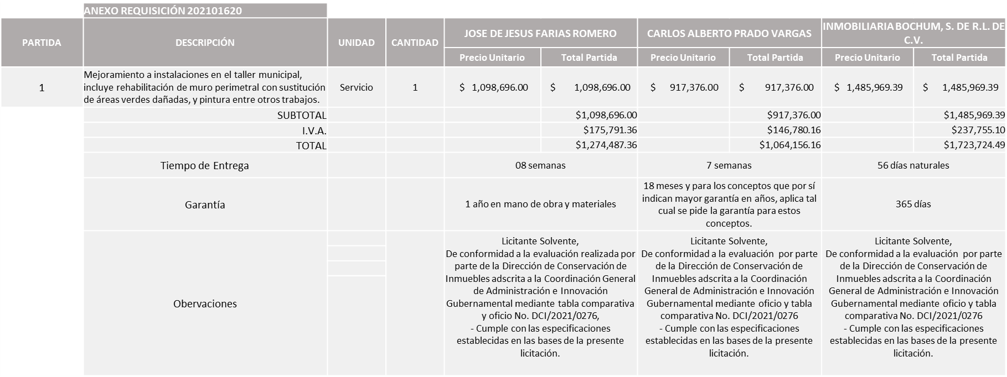

Responsable de la evaluación de las proposiciones:

Nombre | Cargo
José Roberto Valdés Flores | Director de Conservación de Inmuebles
Edmundo Antonio Amutio Villa | Coordinador General de Administración e Innovación Gubernamental

Mediante oficio de análisis técnico número DCI/2021/0276

De conformidad con los criterios establecidos en bases, al ofertar en mejores condiciones se pone a consideración por parte del área requirente la adjudicación a favor de:

CARLOS ALBERTO PRADO VARGAS, POR UN MONTO TOTAL CON I.V.A. DE $ 1´064,156.16 PESOS
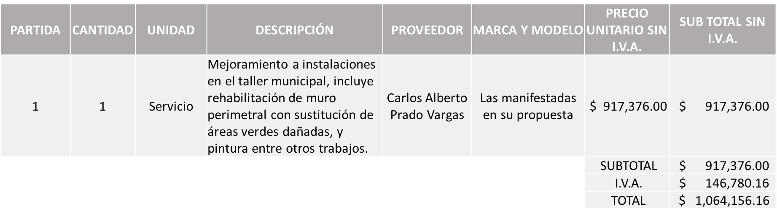

Nota: Se adjudica al licitante que cumplió con los requerimientos técnicos, económicos y todos los documentos adicionales solicitados en las bases de licitación y ofreció la propuesta económica más baja.

La convocante tendrá 10 días hábiles para emitir la orden de compra / pedido posterior a la emisión del fallo.

El proveedor adjudicado tendrá 5 días hábiles después de la notificación vía correo electrónico por parte de la convocante (por el personal autorizado para este fin) para la recepción firma y entrega de la orden de compra/pedido, previa entrega de garantía correspondiente.

Si el interesado no firma el contrato por causas imputables al mismo, la convocante podrá sin necesidad de un nuevo procedimiento, adjudicar el contrato al licitante que haya obtenido el segundo lugar, siempre que la diferencia en precio con respecto a la proposición inicialmente adjudicada no sea superior a un margen del diez por ciento.

El contrato deberá ser firmado por el representante legal que figure en el acta constitutiva de la empresa o en su defecto cualquier persona que cuente con poder notarial correspondiente.

El área requirente será la responsable de elaborar los trámites administrativos correspondientes para solicitar la elaboración del contrato así como el seguimiento del trámite de pago correspondiente.

Todo esto con fundamento en lo dispuesto por los artículos 107, 108, 113, 119 y demás relativos del Reglamento de Compras, Enajenaciones y Contratación de Servicios del Municipio de Zapopan, Jalisco.

Edmundo Antonio Amutio Villa, representante suplente del Presidente del Comité de Adquisiciones, comenta de conformidad con el artículo 24, fracción VII del Reglamento de Compras, Enajenaciones y Contratación de Servicios del Municipio de Zapopan, Jalisco, se somete a su resolución para su aprobación de fallo por parte de los integrantes del Comité de Adquisiciones a favor del proveedor Carlos Alberto Prado Vargas, los que estén por la afirmativa, sírvanse manifestarlo levantando su mano.

Aprobado por unanimidad de votos por parte de los integrantes del Comité presentes.

Número de Cuadro: 05.04.2021
Licitación Pública Nacional con Participación del Comité: 202101841
Área Requirente: Dirección de Administración adscrita a la Coordinación General de Administración e Innovación Gubernamental.
Objeto de licitación: Suministro de material para Paíleria

Se pone a la vista el expediente de donde se desprende lo siguiente:

Proveedores que cotizan:
- Ferreaceros y Materiales de Guadalajara, S.A. de C.V.
- Hidráulica y Paileria de Jalisco, S.A de C.V.
- Rehabilitaciones y Servicios R&S, S.A. de C.V.
- Proveedor de Insumos para la Construcción, S.A. de C.V.
- Cristina Jaime Zúñiga
- Miguel Oscar Gutiérrez Gutiérrez
Los licitantes cuyas proposiciones fueron desechadas:

Licitante | Motivo
Hidráulica y Paileria de Jalisco, S.A de C.V. | Licitante No Solvente  Posterior al Acto de presentación y apertura de proposiciones, Se detectó que:  - No Presentó Constancia CFDI del pago del Impuesto sobre nómina del Estado de Jalisco con una vigencia de máximo 30 días de antigüedad anteriores a la fecha de presentación de propuesta, conforme a lo solicitado en las bases, solo presentó recibo oficial con fecha del pago de noviembre del sobre erogaciones por remuneración al trabajo (Impuesto sobre nómina).
Rehabilitaciones y Servicios R&S, S.A. de C.V. | Licitante No Solvente,  Posterior al Acto de presentación y apertura de proposiciones, Se detectó que:  - No Presentó Constancia CFDI del pago del Impuesto sobre nómina del Estado de Jalisco con una vigencia de máximo 30 días de antigüedad anteriores a la fecha de presentación de propuesta, conforme a lo solicitado en las bases, solo presentó copia simple del último pago sobre erogaciones por remuneración al trabajo (Impuesto sobre nómina).  - Así como en el índice y el anexo 2 mencionó un número de requisición diferente a lo estipulado.
Proveedor de Insumos para la Construcción, S.A. de C.V. | Licitante No Solvente  Posterior al Acto de presentación y apertura de proposiciones, Se detectó que:  - No Presentó Constancia CFDI del pago del Impuesto sobre nómina del Estado de Jalisco con una vigencia de máximo 30 días de antigüedad anteriores a la fecha de presentación de propuesta, conforme a lo solicitado en las bases, solo presentó recibo oficial con fecha del pago 03 de noviembre del 2021, sobre erogaciones por remuneración al trabajo (Impuesto sobre nómina).
Miguel Oscar Gutiérrez Gutiérrez | Licitante No Solvente  Posterior al Acto de presentación y apertura de proposiciones, Se detectó que:  No Presentó Constancia CFDI del pago del Impuesto sobre nómina del Estado de Jalisco con una vigencia de máximo 30 días de antigüedad anteriores a la fecha de presentación de propuesta, conforme a lo solicitado en las bases, solo presentó recibo oficial con fecha del pago 11 de noviembre del 2021, sobre erogaciones por remuneración al trabajo (Impuesto sobre nómina).

Los licitantes cuyas proposiciones resultaron solventes son los que se muestran en el siguiente cuadro:

FERREACEROS Y MATERIALES DE GUADALAJARA, S.A. DE C.V. y CRISTINA JAIME ZUÑIGA

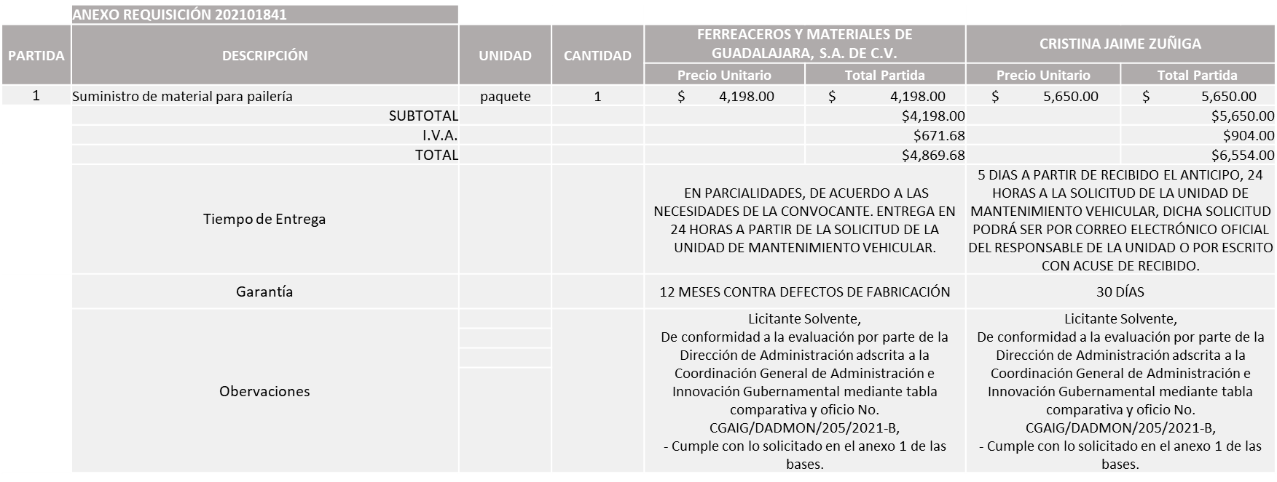

Responsable de la evaluación de las proposiciones:

Nombre | Cargo
Dialhery Díaz González | Directora de Administración
Edmundo Antonio Amutio Villa | Coordinador General de Administración e Innovación Gubernamental

Mediante oficio de análisis técnico número CGAIG/DADMON/205/2021-B

De conformidad con los criterios establecidos en bases, al ofertar en mejores condiciones se pone a consideración por parte del área requirente la adjudicación a favor de:

FERREACEROS Y MATERIALES DE GUADALAJARA, S.A. DE C.V. POR UN MONTO MINIMO DE $ 800,000.00 Y UN MONTO MAXIMO DE $ 2,000,000.00 PESOS

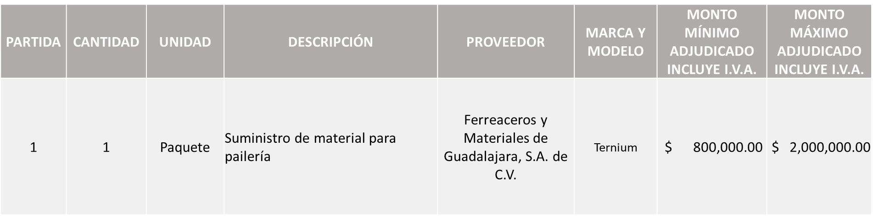

Nota: Se adjudica al licitante que cumplió con los requerimientos técnicos, económicos y todos los documentos adicionales solicitados en las bases de licitación y ofreció la propuesta económica más baja.

La convocante tendrá 10 días hábiles para emitir la orden de compra / pedido posterior a la emisión del fallo.

El proveedor adjudicado tendrá 5 días hábiles después de la notificación vía correo electrónico por parte de la convocante (por el personal autorizado para este fin) para la recepción firma y entrega de la orden de compra/pedido, previa entrega de garantía correspondiente.

Si el interesado no firma el contrato por causas imputables al mismo, la convocante podrá sin necesidad de un nuevo procedimiento, adjudicar el contrato al licitante que haya obtenido el segundo lugar, siempre que la diferencia en precio con respecto a la proposición inicialmente adjudicada no sea superior a un margen del diez por ciento.

El contrato deberá ser firmado por el representante legal que figure en el acta constitutiva de la empresa o en su defecto cualquier persona que cuente con poder notarial correspondiente.

El área requirente será la responsable de elaborar los trámites administrativos correspondientes para solicitar la elaboración del contrato así como el seguimiento del trámite de pago correspondiente.

Todo esto con fundamento en lo dispuesto por los artículos 107, 108, 113, 119 y demás relativos del Reglamento de Compras, Enajenaciones y Contratación de Servicios del Municipio de Zapopan, Jalisco.

Edmundo Antonio Amutio Villa, representante suplente del Presidente del Comité de Adquisiciones, comenta de conformidad con el artículo 24, fracción VII del Reglamento de Compras, Enajenaciones y Contratación de Servicios del Municipio de Zapopan, Jalisco, se somete a su resolución para su aprobación de fallo por parte de los integrantes del Comité de Adquisiciones a favor del proveedor Ferreaceros y Materiales de Guadalajara, S.A. de C.V., los que estén por la afirmativa, sírvanse manifestarlo levantando su mano.

Aprobado por unanimidad de votos por parte de los integrantes del Comité presentes.

Número de Cuadro: 06.04.2021
Licitación Pública Nacional con Participación del Comité: 202101768
Área Requirente: Dirección de Obras Públicas e Infraestructura
Objeto de licitación: Compra de camiones para la Dirección de Obras Públicas e Infraestructura.

Se pone a la vista el expediente de donde se desprende lo siguiente:

Proveedores que cotizan:
- Miguel Oscar Gutiérrez Gutierrez
- Fortex Maquinaria y Equipos, S.A. de C.V.
- Ingeniería Metálica y Maquinaria Mexicana, S.A. de C.V.
Los licitantes cuyas proposiciones fueron desechadas:

Licitante | Motivo
Miguel Oscar Gutiérrez Gutierrez | Licitante No Solvente  De conformidad a la evaluación realizada por parte de la Dirección de Obras Públicas e Infraestructura mediante oficio No. 11502/Rmt/2021/2-584  -No cumple con la fecha de entrega (Se solicitó como límite el día 17 de diciembre de 2021) y en su propuesta ofrecen tiempo de entrega de 25 días.  Aunado a ello se detecta que los giros comerciales plasmados en su Constancia de Situación Fiscal, ninguno guarda relación con el objeto de la presente licitación.
Fortex Maquinaria y Equipos, S.A. de C.V. | Licitante No Solvente  Posterior al acto de presentación y apertura de proposiciones por parte del área convocante, se detectó:  -No presenta Constancia CFDI del Pago del Impuesto Sobre Nómina del Estado de Jalisco con una vigencia de máximo 30 días de antigüedad anteriores a la fecha de presentación de propuesta o en su caso si su razón social no cuenta con empleados en el citado; realizar carta manifiesto bajo protesta de decir verdad explicando esta situación y con la firma autógrafa del representante legal.  Conforme a lo establecido en las bases de la presente licitación.  Sólo presenta para dicho requisito un recibo de pago.

Los licitantes cuyas proposiciones resultaron solventes son los que se muestran en el siguiente cuadro:

INGENIERÍA METÁLICA Y MAQUINARIA MEXICANA, S.A. DE C.V.
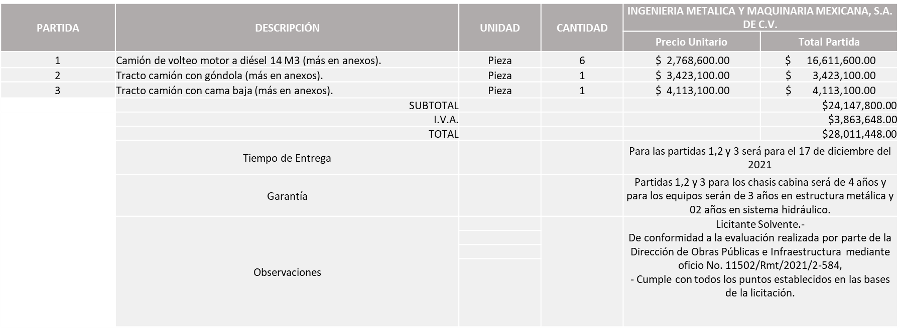

Responsable de la evaluación de las proposiciones:

Nombre | Cargo
Ismael Jáuregui Castañeda | Director de Obras Públicas e Infraestructura

Mediante oficio de análisis técnico número 11502/Rmt/2021/2-584

De conformidad con los criterios establecidos en bases, al ofertar en mejores condiciones se pone a consideración por parte del área requirente la adjudicación a favor de:

INGENIERÍA METÁLICA Y MAQUINARIA MEXICANA, S.A. DE C.V., POR UN MONTO TOTAL CON I.V.A. DE $ 28´011,448.00 PESOS
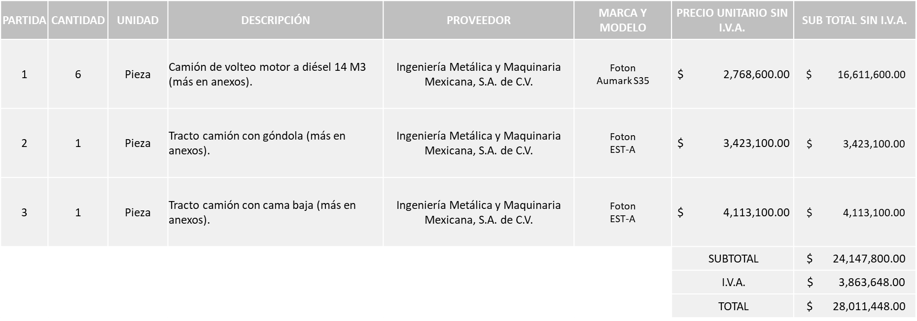

Nota: Se adjudica al único licitante solvente.

La convocante tendrá 10 días hábiles para emitir la orden de compra / pedido posterior a la emisión del fallo.

El proveedor adjudicado tendrá 5 días hábiles después de la notificación vía correo electrónico por parte de la convocante (por el personal autorizado para este fin) para la recepción firma y entrega de la orden de compra/pedido, previa entrega de garantía correspondiente.

Si el interesado no firma el contrato por causas imputables al mismo, la convocante podrá sin necesidad de un nuevo procedimiento, adjudicar el contrato al licitante que haya obtenido el segundo lugar, siempre que la diferencia en precio con respecto a la proposición inicialmente adjudicada no sea superior a un margen del diez por ciento.

El contrato deberá ser firmado por el representante legal que figure en el acta constitutiva de la empresa o en su defecto cualquier persona que cuente con poder notarial correspondiente.

El área requirente será la responsable de elaborar los trámites administrativos correspondientes para solicitar la elaboración del contrato así como el seguimiento del trámite de pago correspondiente.

Todo esto con fundamento en lo dispuesto por los artículos 107, 108, 113, 119 y demás relativos del Reglamento de Compras, Enajenaciones y Contratación de Servicios del Municipio de Zapopan, Jalisco.

Edmundo Antonio Amutio Villa, representante suplente del Presidente del Comité de Adquisiciones, comenta de conformidad con el artículo 24, fracción VII del Reglamento de Compras, Enajenaciones y Contratación de Servicios del Municipio de Zapopan, Jalisco, se somete a su resolución para su aprobación de fallo por parte de los integrantes del Comité de Adquisiciones a favor del proveedor Ingeniería Metálica y Maquinaria Mexicana, S.A. de C.V., los que estén por la afirmativa, sírvanse manifestarlo levantando su mano.

Aprobado por unanimidad de votos por parte de los integrantes del Comité presentes.

Número de Cuadro: 07.04.2021
Licitación Pública Nacional con Participación del Comité: 202101526
Área Requirente: Coordinación General de Desarrollo Económico y Combate a la Desigualdad
Objeto de licitación: Compra de camiones para transportar los módulos de bibliotecas, ludoteca itinerante y programa Gobierno rodante

No se presentaron propuestas

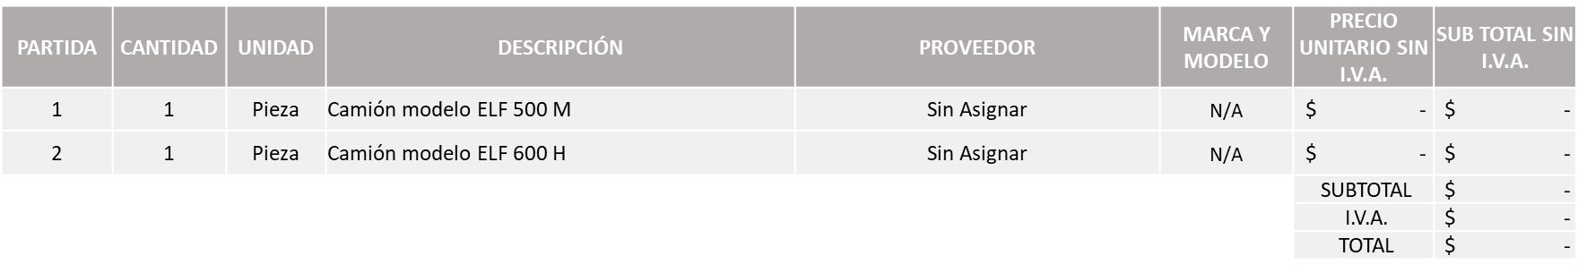

Nota: De conformidad a la evaluación realizada posterior a la presentación y apertura de propuestas el día 03 de Diciembre de 2021, realizada por parte de la Coordinación General de Desarrollo Económico y Combate a la Desigualdad, misma que refiere que en esta Tercera Ronda no fueron presentadas propuestas de manera presencial ni de manera electrónica a través del sistema SAC, por lo que en términos del Artículo 93 fracción III del Reglamento de Compras, Enajenaciones y Contratación de Servicios del Municipio de Zapopan, Jalisco, se procede a declararse desierta, derivado de lo anterior y los tiempos reducidos con los que se cuenta para ejercer el recurso en el presente año fiscal que se tiene para llevar a cabo el proceso y ejecución de la presente licitación, se solicita la cancelación del presente proceso para poder ser realizado con ejercicio fiscal 2022 .

Edmundo Antonio Amutio Villa, representante suplente del Presidente del Comité de Adquisiciones, comenta de conformidad con el artículo 24, fracción VII del Reglamento de Compras, Enajenaciones y Contratación de Servicios del Municipio de Zapopan, Jalisco, se somete a su resolución para su aprobación de fallo por parte de los integrantes del Comité de Adquisiciones a favor de la cancelación del presente proceso para poder ser realizado con ejercicio fiscal 2022, que estén por la afirmativa, sírvanse manifestarlo levantando su mano.

Aprobado por unanimidad de votos por parte de los integrantes del Comité presentes.

Número de Cuadro: 08.04.2021
Licitación Pública Nacional con Participación del Comité: 202101771
Área Requirente: Dirección de Obras Públicas e Infraestructura
Objeto de licitación: Compra de maquinaria para la Dirección de Obras Públicas e Infraestructura

Se pone a la vista el expediente de donde se desprende lo siguiente:

Proveedores que cotizan:
- Miguel Oscar Gutierrez Gutierrez
- Tracsa, S.A.P.I. de C.V.
- Fortex Maquinaria y Equipos, S.A. de C.V.
- Construmac, S.A.P.I. de C.V.
- Maquinaria Centurión, S.A. de C.V.
- Ingeniería Metálica y Maquinaria Mexicana, S.A. de C.V.
Los licitantes cuyas proposiciones fueron desechadas:

Licitante | Motivo
Miguel Oscar Gutiérrez Gutiérrez | Licitante No Solvente  Posterior al acto de presentación y apertura de proposiciones se detectó por parte del área convocante:  - Los precios plasmados en su propuestas se consideran no convenientes conforme al art. 71 de la Ley de Compras Gubernamentales, enajenaciones y Contratación de Servicios del Estado de Jalisco y sus Municipios, toda vez que estos superan el siguiente porcentaje conforme al techo presupuestal asignado según la media del estudio de mercado :  Partida 1: 42%  Partida 2: 40%  Partida 3: 47%  Partida 4: 77%
Tracsa, S.A.P.I. de C.V. | Licitante No Solvente  Posterior al acto de presentación y apertura de proposiciones se detectó por parte del área convocante:  - No presenta Constancia CFDI del Pago del Impuesto Sobre Nómina del Estado de Jalisco con una vigencia de máximo 30 días de antigüedad anteriores a la fecha de presentación de propuesta o en su caso si su razón social no cuenta con empleados en el citado; realizar carta manifiesto bajo protesta de decir verdad explicando esta situación y con la firma autógrafa del representante legal. Lo anterior, conforme a lo solicitado en las bases de la presente licitación.  Sólo presenta en su propuesta para dicho requisito un recibo de pago.
Fortex Maquinaria y Equipos, S.A. de C.V. | Licitante No Solvente  Posterior al acto de presentación y apertura de proposiciones se detectó por parte del área convocante:  - No presenta Constancia CFDI del Pago del Impuesto Sobre Nómina del Estado de Jalisco con una vigencia de máximo 30 días de antigüedad anteriores a la fecha de presentación de propuesta o en su caso si su razón social no cuenta con empleados en el citado; realizar carta manifiesto bajo protesta de decir verdad explicando esta situación y con la firma autógrafa del representante legal. Lo anterior, conforme a lo solicitado en las bases de la presente licitación.  Sólo presenta en su propuesta para dicho requisito un recibo de pago.
Construmac, S.A.P.I. de C.V. | Licitante No Solvente  Posterior al acto de presentación y apertura de proposiciones se detectó por parte del área convocante:  - No presenta Constancia de situación fiscal sin adeudos en materia de aportaciones patronales y enteros de descuentos vigentes, emitida por el instituto del fondo nacional de vivienda para los trabajadores (Infonavit) con fecha no mayor a 30 días naturales a la fecha de registro de las propuestas técnicas y económicas. Autógrafa del representante legal. Conforme a lo solicitado en bases de la presente licitación.  En su lugar solo presenta un Informe del 02 bimestre de ejercicio fiscal 2021 emitido por el INFONAVIT.
Maquinaria Centurión, S.A. de C.V. | Licitante No Solvente  Posterior al acto de presentación y apertura de proposiciones se detectó por parte del área convocante:  - Presenta carta de intención en participar de manera extemporánea al presentarla dentro del sobre y conforme a los tiempos de la presentación y apertura de propuestas, y no al 30 de noviembre de 2021 a las 13:00 hrs., conforme a lo solicitado en las bases de la presente licitación.
Ingeniería Metálica y Maquinaria Mexicana, S.A. de C.V. | Licitante No Solvente  Posterior al acto de presentación y apertura de proposiciones se detectó por parte del área convocante:  - Los precios plasmados en su propuestas se consideran no convenientes conforme al art. 71 de la Ley de Compras Gubernamentales, enajenaciones y Contratación de Servicios del Estado de Jalisco y sus Municipios, toda vez que estos superan el siguiente porcentaje conforme al techo presupuestal asignado según la media del estudio de mercado:  Partida 1: 30%  Partida 2: 34.5%  Partida 3: 4.49%  Partida 4: 23%

Los licitantes cuyas proposiciones resultaron solventes son los que se muestran en el siguiente cuadro:

Ninguna propuesta fue solvente

De conformidad con los criterios establecidos en bases, al ofertar en mejores condiciones se pone a consideración por parte del área requirente la adjudicación a favor de:

SIN ASIGNAR
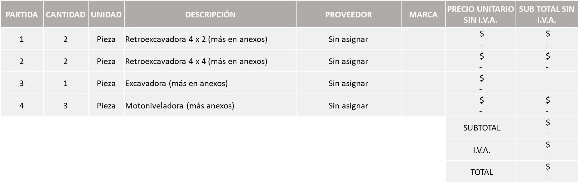
Luz Elena Rosete Cortes, Secretario Técnico del Comité de Adquisiciones, se da cuenta de que se integra al desahogo de la presente sesión la Dulce Sarahí Cortes Vite Representante de la Fracción del Partido Revolucionario Institucional.

Nota: De conformidad a la evaluación realizada posterior a la apertura y presentación de propuestas el día 06 de Diciembre de 2021, realizada por parte de la Dirección de Obras Públicas e Infraestructura, mismo que ninguna de las 06 propuestas presentadas cumple con los requerimientos técnicos, económicos así como los documentos adicionales solicitados en las bases de licitación, por lo que en virtud de lo antes señalado la presente licitación se procede a declararse desierta, Así mismo por los reducidos tiempos con los que se cuentan para ejercer el recurso en el presente año fiscal que se tiene para llevar a cabo el proceso y ejecución de la presente licitación, se solicita su cancelación para poder ser realizado con ejercicio fiscal 2022 .

Edmundo Antonio Amutio Villa, representante suplente del Presidente del Comité de Adquisiciones, comenta de conformidad con el artículo 24, fracción VII del Reglamento de Compras, Enajenaciones y Contratación de Servicios del Municipio de Zapopan, Jalisco, se somete a su resolución para su aprobación de fallo por parte de los integrantes del Comité de Adquisiciones a favor de la cancelación del presente proceso para poder ser realizado con ejercicio fiscal 2022, que estén por la afirmativa, sírvanse manifestarlo levantando su mano.

Aprobado por unanimidad de votos por parte de los integrantes del Comité presentes.

Número de Cuadro: 09.04.2021
Licitación Pública Nacional con Participación del Comité: 202101867 Ronda 3
Área Requirente: Dirección de Innovación Gubernamental adscrita Coordinación General de Administración e Innovación Gubernamental
Objeto de licitación: Equipo de cómputo de las partidas 1, 2 y 9 de la requisición 202101672 correspondiente a la licitación pública aprobada con numero de cuadro E03.02.2021 en el acta de la sesión 02 extraordinaria 2021 del Comité de Adquisiciones celebrada el 18 de Noviembre de 2021.

Se pone a la vista el expediente de donde se desprende lo siguiente:

Proveedores que cotizan:
- Compucad, S.A. de C.V.
- Libra Sistemas, S.A. de C.V.
Los licitantes cuyas proposiciones fueron desechadas:

Licitante | Motivo
Compucad, S.A. de C.V. | Licitante No Solvente  Partida 3: Posterior al acto de presentación y apertura de proposiciones se detectó por parte del área convocante:  Los precios plasmados en su propuestas se consideran no convenientes conforme al art. 71 de la Ley de Compras Gubernamentales, enajenaciones y Contratación de Servicios del Estado de Jalisco y sus Municipios, toda vez que estos superan el siguiente porcentaje conforme al techo presupuestal asignado según la media del estudio de mercado :  Partida 3: 38%
Libra Sistemas, S.A. de C.V. | Licitante No Solvente  Partidas 2 y 3:  Posterior al acto de presentación y apertura de proposiciones se detectó por parte del área convocante:  Los precios plasmados en su propuestas se consideran no convenientes conforme al art. 71 de la Ley de Compras Gubernamentales, enajenaciones y Contratación de Servicios del Estado de Jalisco y sus Municipios, toda vez que estos superan el siguiente porcentaje conforme al techo presupuestal asignado según la media del estudio de mercado :  Partida 2: 13.24%  Partida 3: 30.5%

Los licitantes cuyas proposiciones resultaron solventes son los que se muestran en el siguiente cuadro:

COMPUCAD, S.A. DE C.V., LICITANTE SOLVENTE, PARTIDA 1 Y 2

LIBRA SISTEMAS, S.A. DE C.V. LICITANTE SOLVENTE, PARTIDA 1

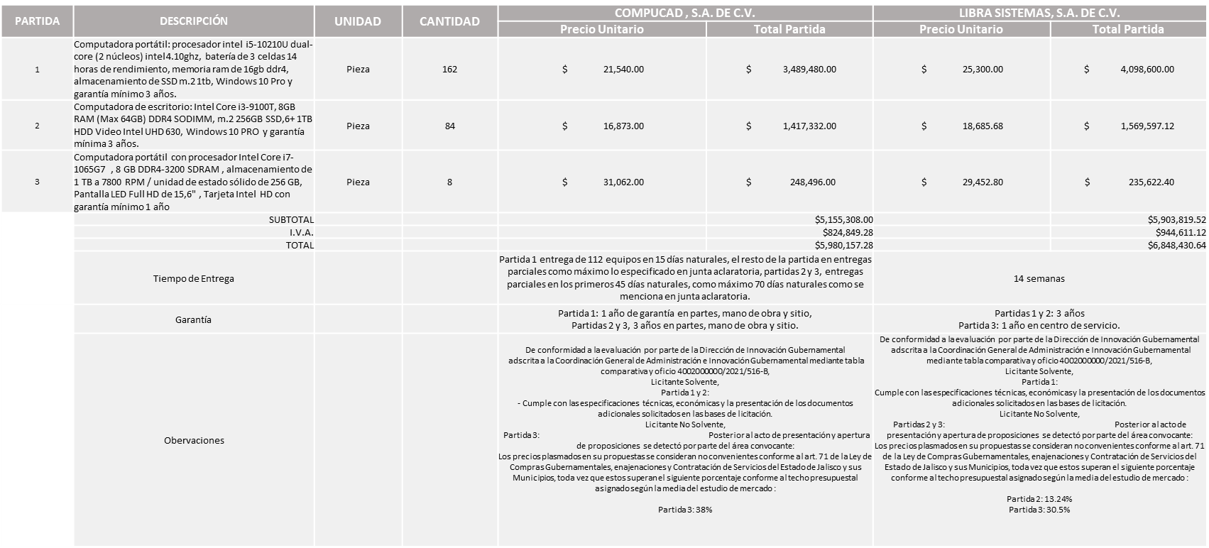

Responsable de la evaluación de las proposiciones:

Nombre | Cargo
Blanca Margarita Ramos Sandoval | Directora de Innovación Gubernamental
Edmundo Antonio Amutio Villa | Coordinador General de Administración e Innovación Gubernamental

Mediante oficio de análisis técnico número 4002000000/2021/516-B

De conformidad con los criterios establecidos en bases, al ofertar en mejores condiciones se pone a consideración por parte del área requirente la adjudicación a favor de:

COMPUCAD, S.A. DE C.V. POR UN MONTO TOTAL CON I.V.A. DE $ 5´691,901.92 PESOS

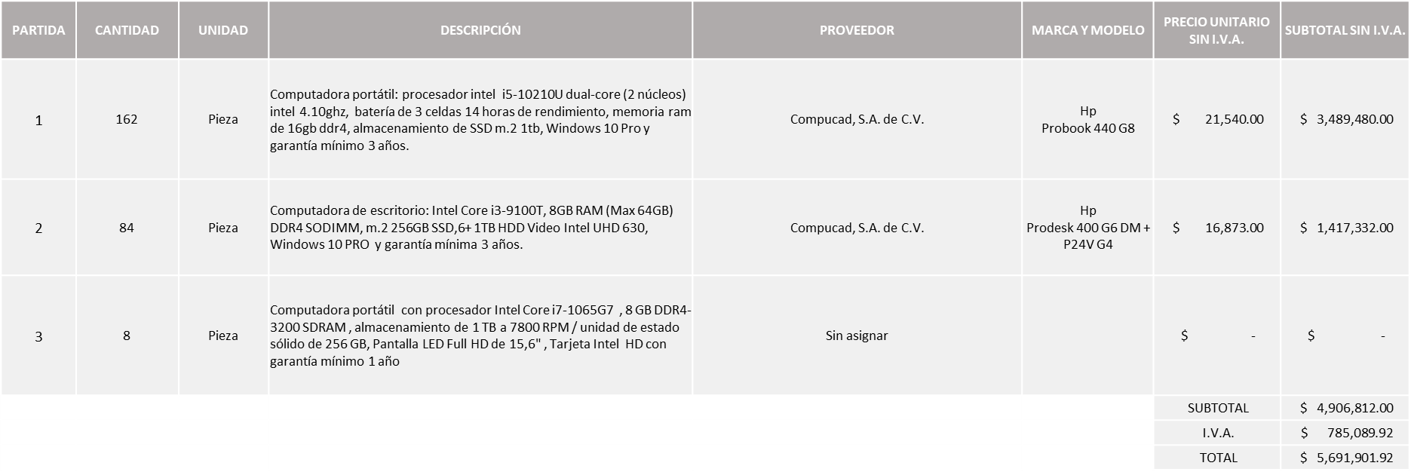

Nota: Se adjudica al licitante que cumplió técnicamente y ofreció la propuesta económica más baja en las Partidas 1 y 2, es decir: COMPUCAD, S.A. DE C.V.

En virtud de que ningún licitante cumple con la partida 3, se declara desierta y se solicita su cancelación para licitarse posteriormente con año fiscal 2022, la misma queda sujeta a modificación y cambio de estudio de mercado. En la junta de aclaraciones se aprobaron entregas parciales por lo que la entrega afectara presupuesto 2022.

La convocante tendrá 10 días hábiles para emitir la orden de compra / pedido posterior a la emisión del fallo.

El proveedor adjudicado tendrá 5 días hábiles después de la notificación vía correo electrónico por parte de la convocante (por el personal autorizado para este fin) para la recepción firma y entrega de la orden de compra/pedido, previa entrega de garantía correspondiente.

Si el interesado no firma el contrato por causas imputables al mismo, la convocante podrá sin necesidad de un nuevo procedimiento, adjudicar el contrato al licitante que haya obtenido el segundo lugar, siempre que la diferencia en precio con respecto a la proposición inicialmente adjudicada no sea superior a un margen del diez por ciento.

El contrato deberá ser firmado por el representante legal que figure en el acta constitutiva de la empresa o en su defecto cualquier persona que cuente con poder notarial correspondiente.

El área requirente será la responsable de elaborar los trámites administrativos correspondientes para solicitar la elaboración del contrato así como el seguimiento del trámite de pago correspondiente.

Todo esto con fundamento en lo dispuesto por los artículos 107, 108, 113, 119 y demás relativos del Reglamento de Compras, Enajenaciones y Contratación de Servicios del Municipio de Zapopan, Jalisco.

Edmundo Antonio Amutio Villa, representante suplente del Presidente del Comité de Adquisiciones, comenta de conformidad con el artículo 24, fracción VII del Reglamento de Compras, Enajenaciones y Contratación de Servicios del Municipio de Zapopan, Jalisco, se somete a su resolución para su aprobación de fallo por parte de los integrantes del Comité de Adquisiciones a favor del proveedor Compucad, S.A. de C.V., en las partidas 1 y 2 y en virtud de que ningún licitante cumple con la partida 3, se declara desierta y se solicita su cancelación para licitarse posteriormente con año fiscal 2022, la misma queda sujeta a modificación y cambio de estudio de mercado, que estén por la afirmativa, sírvanse manifestarlo levantando su mano.

Aprobado por unanimidad de votos por parte de los integrantes del Comité presentes.

Inciso 2 de la Agenda de Trabajo.

- Adjudicaciones Directas de acuerdo al Artículo 99, Fracción I y III del Reglamento de Compras, Enajenaciones y Contratación de Servicios del Municipio de Zapopan Jalisco.

NÚMERO | No. DE OFICIO DE LA DEPENDENCIA | REQUISICIÓN | AREA REQUIRENTE | MONTO TOTAL CON I.V.A. | PROVEEDOR | MOTIVO | VOTACIÓN PRESIDENTE
A1 Fracción I | 4002000000/2021/0398-B | 202101907 | Dirección de Innovación Gubernamental adscrita a la Coordinación General de Administración e Innovación Gubernamental | $49,999.98 | Radiomovil Dipsa, S.A. de C.V. | Líneas que serán utilizadas para brindar servicios de internet en lugares donde no se cuenta con el mismo así como para brindar comunicación a los mandos de la Comisaría General de Seguridad Publica y cubrirá el periodo del 01 de Octubre de 2021 al 31 de Diciembre de 2021, cabe mencionar que esta es una cifra aproximada basada en el uso regular y promedio del servicio, aunque está sujeta a variaciones que dependen del uso efectivo que se haga. | Solicito su autorización del punto A1, los que estén por la afirmativa sírvanse manifestándolo levantando su mano. Aprobado por Unanimidad de votos
A2 Fracción I | AOV/0600/0253-02/2021 | 202101936 | Dirección de Innovación Gubernamental adscrita a la Coordinación General de Administración e Innovación Gubernamental | $310,000.00 | Radiomovil Dipsa, S.A. de C.V. | Solventar la contratación de las 230 líneas de datos (50 líneas de datos de plan Telcel Max sin Limites empresariales de 4G y 180 líneas de datos empresarial 2G) con la finalidad de proporcionar el servicio a la Dirección de Inspección y Reglamentos y la Dirección de Movilidad y Transporte, para el periodo de 01 de Octubre al 31 de Diciembre del 2021. Dicho servicio fue aprobado la sesión Decima Séptima Sesión Extraordinaria, Nota Aclaratoria F, celebrada el día 25 de noviembre del 2019, en la que se informa que los servicios están cubiertos por el periodo del 01 de octubre del 2019 al 30 de septiembre de 2021, el monto corresponde a los meses del 1 de octubre al 31 de diciembre del 2021, para cubrir lo que resta del año. | Solicito su autorización del punto A2, los que estén por la afirmativa sírvanse manifestándolo levantando su mano. Aprobado por Unanimidad de votos

Edmundo Antonio Amutio Villa, representante suplente del Presidente del Comité de Adquisiciones, solicita a los Integrantes del Comité de Adquisiciones el uso de la voz, Blanca Margarita Ramos Sandoval, Directora de Innovación Gubernamental, los que estén por la afirmativa sírvanse manifestándolo levantando su mano.

Aprobado por unanimidad de votos por parte de los integrantes del Comité presentes.

Blanca Margarita Ramos Sandoval, Directora de Innovación Gubernamental, dio contestación a las observaciones realizadas por los Integrantes del Comité de Adquisiciones.

Los asuntos varios del cuadro, pertenece al inciso 2, punto A, de la agenda de trabajo y fue aprobado de conformidad con el artículo 99 fracción I, del Reglamento de Compras, Enajenaciones y Contratación de Servicios del Municipio de Zapopan, Jalisco, por Unanimidad de votos por parte de los integrantes del Comité de Adquisiciones.

NUMERO | REQUISICIÓN | AREA REQUIRENTE | MONTO TOTAL CON IVA | PROVEEDOR | MOTIVO
B1 Fracción IV | 202101525 | Coordinación Municipal de Protección Civil y Bomberos adscrita a la Secretaria del Ayuntamiento | $67,673.82 | Conexión y Vigilancia por Dimensión, S.A. de C.V. | Adquisición de herramientas manuales que fueron necesarias para cubrir los servicios de emergencias durante las contingencias originadas por lo fenómenos meteorológicos (Lluvias severas) que se presentaron en el Municipio de Zapopan esto en los meses de julio y agosto del año en curso, se le adjudicaron los bienes a este proveedor por ofertar el precio más conveniente de acuerdo al estudio de mercado, así mismo tener disponible la cantidad de los artículos solicitados y contar con entrega inmediata.
B2 Fracción IV | 202101942 | Dirección de Inspección y Vigilancia adscrita a la Secretaría del Ayuntamiento | $930,783.74 | Grupo Constructor Cerso, S.A. de C.V. | Maniobras urgentes de intervención e imposición sellos de vinil auto adheribles, con la leyenda ¨Clausurado¨ que serán fijados manualmente y de manera estratégica, en la superficie de la estructura espectacular para eliminar el contenido publicitario, cabe mencionar que dichos anuncios no cumplen con los reglamentos de construcción y de la policía y buen gobierno o bien representen un riesgo para la ciudadanía, lo anterior con el fin de garantizar la seguridad de las personas que habitan inmuebles circundantes, por tal motivo se considera que los servicios son urgentes.
B3 Fracción IV | 202101939 | Relaciones Publicas Protocolo y Eventos adscrita a la Jefatura de Gabinete | $289,504.45 | Gregga Soluciones Gráficas, S. de R.L. de C.V. | Exhibición de un altar de muertos interactivo, con catrinas, pan de muerto y espacios decorados el cual se llevó a cabo el día 29 de Octubre de 2021 en el Parque Hundido de Santa Margarita, cabe mencionar que el evento se realizó con el fin de acentuar nuestras tradiciones y así seguir posicionando en Zapopan, cabe mencionar que se autorizó con pocos días de anticipación debido a las restricciones de la contingencia sanitaria por COVID-19 por tal motivo no se contó con tiempo para su licitación, sin embargo el proveedor cuenta con la disponibilidad así como es la cotización más económica de acuerdo al estudio de mercado presentado.

El asunto vario de este cuadro pertenece al inciso 2, punto B, y fue informado a los integrantes del Comité de Adquisiciones presentes, de conformidad con el artículo 100 fracción I, del Reglamento de Compras, Enajenaciones y Contratación de Servicios del Municipio de Zapopan, Jalisco.

Inciso 3 de la Agenda de Trabajo.

3. Ampliaciones de acuerdo al Artículo 115, del Reglamento de Compras, Enajenaciones y Contratación de Servicios del Municipio de Zapopan Jalisco.

Se anexa tabla de Excel

Los asuntos varios del cuadro, pertenece al inciso 3, de la agenda de trabajo y fue aprobado de conformidad con el artículo 99 fracción I, del Reglamento de Compras, Enajenaciones y Contratación de Servicios del Municipio de Zapopan, Jalisco, por Unanimidad de votos por parte de los integrantes del Comité de Adquisiciones.

4. Presentación de Bases para su revisión y aprobación.

Bases de la requisición 202101913 de la Coordinación General de Servicios Municipales, donde solicitan compra multianual con presupuesto 2021-2022 para la adquisición de automóviles y vehículos para las diferentes direcciones adscritas a esta Coordinación General.

Edmundo Antonio Amutio Villa, representante suplente del Presidente del Comité de Adquisiciones, comenta de conformidad con el artículo 24, fracción XII del Reglamento de Compras, Enajenaciones y Contratación de Servicios del Municipio de Zapopan, Jalisco, se somete a su consideración para proponer y aprobar las bases de la requisición 202101913con las cuales habrá de convocarse a licitación pública, los que estén por la afirmativa, sírvanse manifestarlo levantando la mano.

Aprobado por unanimidad de votos por parte de los integrantes del Comité presentes

Bases de la requisición 202101959, 202101960 y 202101961 de la Coordinación General de Servicios Municipales, donde solicitan ̈Proyecto de integración de eficiencia operativa para las diferentes Direcciones de la Coordinación ̈ (minicargadores, retroexcavadora)

Edmundo Antonio Amutio Villa, representante suplente del Presidente del Comité de Adquisiciones, comenta de conformidad con el artículo 24, fracción XII del Reglamento de Compras, Enajenaciones y Contratación de Servicios del Municipio de Zapopan, Jalisco, se somete a su consideración para proponer y aprobar las bases de la requisición 202101959, 202101960 y 202101961 con las cuales habrá de convocarse a licitación pública, los que estén por la afirmativa, sírvanse manifestarlo levantando la mano.

Aprobado por unanimidad de votos por parte de los integrantes del Comité presentes

Bases de la requisición 202101864 de la Dirección de Mejoramiento Urbano adscrita a la Coordinación General de Servicios Municipales, donde solicitan recolección de residuos biológicos infecciosos (animales muertos) del mes de enero a diciembre del 2022.

Edmundo Antonio Amutio Villa, representante suplente del Presidente del Comité de Adquisiciones, comenta de conformidad con el artículo 24, fracción XII del Reglamento de Compras, Enajenaciones y Contratación de Servicios del Municipio de Zapopan, Jalisco, se somete a su consideración para proponer y aprobar las bases de la requisición 202101864 con las cuales habrá de convocarse a licitación pública, los que estén por la afirmativa, sírvanse manifestarlo levantando la mano.

Aprobado por unanimidad de votos por parte de los integrantes del Comité presentes

Bases de la requisición 202101916, 202101928 y 202101929 de la Dirección de Programas Sociales Municipales adscrita a la Coordinación General de Desarrollo Económico y Combate a la Desigualdad, donde solicitan adquisición de Pants, embalaje y fletes y maniobras para el programa de “Zapopan ¡Presente!¨ que contempla la entrega de mochila, útiles, uniformes y tenis escolares a todos los alumnos de educación básica (Preescolar, primaria y secundaria) del Municipio de Zapopan.

Edmundo Antonio Amutio Villa, representante suplente del Presidente del Comité de Adquisiciones, comenta de conformidad con el artículo 24, fracción XII del Reglamento de Compras, Enajenaciones y Contratación de Servicios del Municipio de Zapopan, Jalisco, se somete a su consideración para proponer y aprobar las bases de la requisición 202101916, 202101928 y 202101929 con las cuales habrá de convocarse a licitación pública, los que estén por la afirmativa, sírvanse manifestarlo levantando la mano.

Aprobado por unanimidad de votos por parte de los integrantes del Comité presentes

Bases de la requisición 202101918 de Dirección de Programas Sociales Municipales adscrita a la Coordinación General de Desarrollo Económico y Combate a la Desigualdad, donde solicitan adquisición de calzado escolar tipo tenis para el programa “Zapopan ¡Presente!¨ que contempla la entrega de mochila, útiles, uniformes y tenis escolares a todos los alumnos de educación básica (Preescolar, primaria y secundaria) del Municipio de Zapopan.

Edmundo Antonio Amutio Villa, representante suplente del Presidente del Comité de Adquisiciones, comenta de conformidad con el artículo 24, fracción XII del Reglamento de Compras, Enajenaciones y Contratación de Servicios del Municipio de Zapopan, Jalisco, se somete a su consideración para proponer y aprobar las bases de la requisición 202101918 con las cuales habrá de convocarse a licitación pública, los que estén por la afirmativa, sírvanse manifestarlo levantando la mano.

Aprobado por unanimidad de votos por parte de los integrantes del Comité presentes

Bases de la requisición 202101927 de Dirección de Programas Sociales Municipales adscrita a la Coordinación General de Desarrollo Económico y Combate a la Desigualdad, donde solicitan compra de juegos infantiles, mobiliario urbano y gimnasios al aire libre (ejercitadores) para llevar a cabo la rehabilitación integral de espacios dentro del programa Zapopan, mi colonia (incluyen instalación)

Edmundo Antonio Amutio Villa, representante suplente del Presidente del Comité de Adquisiciones, comenta de conformidad con el artículo 24, fracción XII del Reglamento de Compras, Enajenaciones y Contratación de Servicios del Municipio de Zapopan, Jalisco, se somete a su consideración para proponer y aprobar las bases de la requisición 202101927 con las cuales habrá de convocarse a licitación pública, los que estén por la afirmativa, sírvanse manifestarlo levantando la mano.

Aprobado por unanimidad de votos por parte de los integrantes del Comité presentes

Bases de la requisición 202101853 de Dirección de Conservación de Inmuebles adscrita a la Coordinación General de Administración e Innovación Gubernamental donde solicitan mantenimiento necesario para evitar fallas en equipo de aire acondicionado instalados en dependencias Municipales.

Edmundo Antonio Amutio Villa, representante suplente del Presidente del Comité de Adquisiciones, comenta de conformidad con el artículo 24, fracción XII del Reglamento de Compras, Enajenaciones y Contratación de Servicios del Municipio de Zapopan, Jalisco, se somete a su consideración para proponer y aprobar las bases de la requisición 202101853 con las cuales habrá de convocarse a licitación pública, los que estén por la afirmativa, sírvanse manifestarlo levantando la mano.

Aprobado por unanimidad de votos por parte de los integrantes del Comité presentes

Bases de la requisición 202101953 de la Dirección de Conservación de Inmuebles adscrita a la Coordinación General de Administración e Innovación Gubernamental, donde solicitan mantenimiento de baños del vivero de Municipal el guamúchil, se solicita visita de reconocimiento, el pago de dicho servicio será tomado del presupuesto 2022.

Edmundo Antonio Amutio Villa, representante suplente del Presidente del Comité de Adquisiciones, comenta de conformidad con el artículo 24, fracción XII del Reglamento de Compras, Enajenaciones y Contratación de Servicios del Municipio de Zapopan, Jalisco, se somete a su consideración para proponer y aprobar las bases de la requisición 202101853 con las cuales habrá de convocarse a licitación pública, los que estén por la afirmativa, sírvanse manifestarlo levantando la mano.

Aprobado por unanimidad de votos por parte de los integrantes del Comité presentes

Bases de la requisición 202101902 de Dirección de Conservación de Inmuebles adscrita a la Coordinación General de Administración e Innovación Gubernamental, donde solicitan suministro de agua de garrafón para todas las dependencias Municipales, para el periodo de enero a diciembre del año 2022.

Edmundo Antonio Amutio Villa, representante suplente del Presidente del Comité de Adquisiciones, comenta de conformidad con el artículo 24, fracción XII del Reglamento de Compras, Enajenaciones y Contratación de Servicios del Municipio de Zapopan, Jalisco, se somete a su consideración para proponer y aprobar las bases de la requisición 202101902 con las cuales habrá de convocarse a licitación pública, los que estén por la afirmativa, sírvanse manifestarlo levantando la mano.

Aprobado por unanimidad de votos por parte de los integrantes del Comité presentes

Bases de la requisición 202101956 de Dirección de Administración adscrita a la Coordinación General de Administración e Innovación Gubernamental, donde solicitan combustible gasolina y diésel correspondiente al mes de enero 2022 al mes de septiembre 2024.

Edmundo Antonio Amutio Villa, representante suplente del Presidente del Comité de Adquisiciones, comenta de conformidad con el artículo 24, fracción XII del Reglamento de Compras, Enajenaciones y Contratación de Servicios del Municipio de Zapopan, Jalisco, se somete a su consideración para proponer y aprobar las bases de la requisición 202101956 con las cuales habrá de convocarse a licitación pública, los que estén por la afirmativa, sírvanse manifestarlo levantando la mano.

Aprobado por unanimidad de votos por parte de los integrantes del Comité presentes

Bases de la requisición 202101963 de la Dirección de Innovación Gubernamental adscrita a la Coordinación General de Administración e Innovación Gubernamental, donde solicitan licenciamiento perpetuo de office estándar, office pro plus, Excel, visio y project pro, dichas licencias se instalaran en dependencias que lo requieran para realizar sus funciones.

Edmundo Antonio Amutio Villa, representante suplente del Presidente del Comité de Adquisiciones, comenta de conformidad con el artículo 24, fracción XII del Reglamento de Compras, Enajenaciones y Contratación de Servicios del Municipio de Zapopan, Jalisco, se somete a su consideración para proponer y aprobar las bases de la requisición 202101963 con las cuales habrá de convocarse a licitación pública, los que estén por la afirmativa, sírvanse manifestarlo levantando la mano.

Aprobado por unanimidad de votos por parte de los integrantes del Comité presentes

Punto Seis del orden del día, ASUNTOS VARIOS

- Se da cuenta que se recibió oficio AOV/0600/0210-02/2021 firmado por Dialhery Díaz González, Directora de Administración mediante el cual solicita la ampliación de la vigencia al 31 de diciembre del 2022, correspondiente al contrato CO-0441/2021, cuyo objeto es ¨suministro de acumuladores para el parque vehicular propiedad Municipal¨, cabe hacer mención que el contrato corresponde a un contrato de suministro con mínimos y máximos de conformidad a lo establecido en el artículo 24 y 114 de Reglamento de Compras, Enajenaciones y Contratación de Servicios del Municipio de Zapopan, Jalisco, así como los servicios son solicitados al proveedor, conforme son requeridos.

Se solicita su autorización para su aprobación del asunto vario A, los que estén por la afirmativa, sírvanse manifestarlo levantando su mano.

Aprobado por unanimidad de votos por parte de los integrantes del Comité presentes

- Se da cuenta que se recibió oficio AOV/0600/0206-02/2021 firmado por Dialhery Díaz González, Directora de Administración mediante el cual solicita la ampliación de la vigencia al 31 de diciembre del 2022, correspondiente al contrato CO-0713/2021, cuyo objeto es mantenimiento correctivo, servicio de rectificación de cabezas de motores, cabe hacer mención que el contrato corresponde a un contrato de suministro con mínimos y máximos de conformidad a lo establecido en el artículo 24 y 114 de Reglamento de Compras, Enajenaciones y Contratación de Servicios del Municipio de Zapopan, Jalisco, así como los servicios son solicitados al proveedor, conforme son requeridos.
Se solicita su autorización para su aprobación del asunto vario B, los que estén por la afirmativa, sírvanse manifestarlo levantando su mano.

Aprobado por unanimidad de votos por parte de los integrantes del Comité presentes

- Se da cuenta que se recibió oficio AOV/0600/0199-02/2021 firmado por Dialhery Díaz González, Directora de Administración mediante el cual solicita la ampliación de la vigencia al 31 de diciembre del 2022, correspondiente al contrato CO-1154/2021, cuyo objeto es servicio de grúa, arrastre y salvamento para traslado de vehículos propiedad Municipal que se encuentran en las diferentes dependencias, hasta el predio denominado ¨La Azucena¨ cabe hacer mención que el contrato corresponde a un contrato de suministro con mínimos y máximos de conformidad a lo establecido en el artículo 24 y 114 de Reglamento de Compras, Enajenaciones y Contratación de Servicios del Municipio de Zapopan, Jalisco, así como los servicios son solicitados al proveedor, conforme son requeridos.

Se solicita su autorización para su aprobación del asunto vario C, los que estén por la afirmativa, sírvanse manifestarlo levantando su mano.
Aprobado por unanimidad de votos por parte de los integrantes del Comité presentes

- Se da cuenta que se recibió oficio AOV/0600/0225-02/2021, firmado por Dialhery Díaz González, Directora de Administración mediante el cual solicita la ampliación del ¨servicio de suministro de combustible, gasolina y diésel para el 28 de febrero de 2022¨, relativo al contrato CO-1288/2021, lo anterior para continuar con el servicio contratado en lo que se lleva a cabo el proceso de una nueva licitación y así evitar el desabasto de combustible, que podría afectar a la operatividad de las unidades del Municipio. De conformidad con el artículo 24 fracción VIII, del Reglamento de Compras Enajenaciones y Contratación de Servicios del Municipio de Zapopan Jalisco.

Se solicita su autorización para su aprobación del asunto vario D, los que estén por la afirmativa, sírvanse manifestarlo levantando su mano.
Aprobado por unanimidad de votos por parte de los integrantes del Comité presentes

- Se da cuenta que se recibió oficio 4002000000/2021/0438-B firmado por Blanca Margarita Ramos Sandoval, Directora de Innovación Gubernamental mediante el cual solicita la prórroga de la vigencia del Convenio Modificatorio del Contrato CO-0125/2021 celebrado con el proveedor SEITON DE MEXICO, S.A. DE C.V. cuyo monto es de $7´635,294.00 pesos con I.V.A. Incluido, ya que cuenta con la solvencia económica, de acuerdo a los términos del Artículo 24, Fracción VIII y Articulo 116 del Reglamento de Compras, Enajenaciones y Contratación de Servicios del Municipio de Zapopan, Jalisco, la vigencia del presente convenio modificatorio será con efectos a partir del 01 de enero del 2021 y concluye el 31 de enero del 2022

Se solicita su autorización para su aprobación del asunto vario E, los que estén por la afirmativa, sírvanse manifestarlo levantando su mano.
Aprobado por unanimidad de votos por parte de los integrantes del Comité presentes

- Se da cuenta que se recibió oficio URF/374-53/2021 firmado por José Alberto Arizpe García, Comisario General de Seguridad Publica, mediante el cual solicita la ampliación de vigencia al 31 de Marzo de 2022 del contrato CO-1336/2021 lo anterior de conformidad al Artículo 24 Fracción VIII del Reglamento de Compras Enajenaciones y Contratación de Servicios del Municipio de Zapopan Jalisco, cabe mencionar que el objeto de dicho contrato corresponde al servicio de discrepancias del mantenimiento de 4,050 horas al helicóptero AS350-B3, serie 3176 matrícula XC-SPZ, con el proveedor adjudicado Craft Avia Center S.A.P.I. de C.V.

Se solicita su autorización para su aprobación del asunto vario F, los que estén por la afirmativa, sírvanse manifestarlo levantando su mano.
Aprobado por unanimidad de votos por parte de los integrantes del Comité presentes

- Se solicita su autorización de la Fe de Erratas, del Acta de la sesión 02 Extraordinaria del 2021 celebrada el 18 de Noviembre del 2021, relativo a la adjudicación directa A1, se anotó incorrecto el monto, como se describe:

Dice: $472,699.99
Debe Decir: $580,000.00
Se solicita su autorización para su aprobación del asunto vario G, los que estén por la afirmativa, sírvanse manifestarlo levantando su mano.
Aprobado por unanimidad de votos por parte de los integrantes del Comité presentes

- Se informa al Comité de Adquisiciones que se recibió oficio CAEC/173/2021, firmado por Jocelyn Elizondo Clarck, de la Coordinación de Análisis Estratégico y Comunicación, atendiendo las observaciones y peticiones del Regidor José Pedro Kumamoto Aguilar, expuestas en la sesión del Comité de Adquisiciones que se llevó a cabo el 25 de Noviembre del presente, con respecto a los ratings de radio y televisión, se anexo la información que fue proporcionada por las empresas de comunicación. (se envió vía correo electrónico)
Los Integrantes del Comité de Adquisiciones se dan por enterados.
- Este Asunto se pasa a la siguiente Sesión.

- Nota Aclaratoria: Se solicita la autorización del Comité de Adquisiciones, relativo al punto A7, con requisición 202101790, presentado en la sesión 3 Ordinaria del 2021, de fecha 25 de noviembre de 2021, correspondiente a publicidad en radio, adjudicado al proveedor GA Radiocomunicaciones S.A. de C.V., por un monto de $34,800.00, se informa que el proveedor autorizo la retención de aportación del 5 al millar del monto total del contrato antes de I.V.A., de acuerdo al Artículo 59, Fracción XVI de la Ley de Compras Gubernamentales, Enajenaciones y Contratación de Servicios del Estado de Jalisco y sus Municipios, por lo que el monto ya con dicha retención es de $ 34,650.00 pesos.

Se solicita su autorización para su aprobación del asunto vario J, los que estén por la afirmativa, sírvanse manifestarlo levantando su mano.
Aprobado por unanimidad de votos por parte de los integrantes del Comité presentes

- Nota Aclaratoria: Se solicita la autorización del Comité de Adquisiciones, relativo al punto A8, con requisición 202101815, presentado en la sesión 3 Ordinaria del 2021, de fecha 25 de noviembre de 2021, correspondiente a servicios profesionales por monitoreo de medios, adjudicado al proveedor Laura Guadalupe De Haro Ávila, por un monto de $75,000.00, se informa que el proveedor autorizo la retención de aportación del 5 al millar del monto total del contrato antes de I.V.A., de acuerdo al Artículo 59, Fracción XVI de la Ley de Compras Gubernamentales, Enajenaciones y Contratación de Servicios del Estado de Jalisco y sus Municipios, por lo que el monto ya con dicha retención es de $ 74,676.72 pesos.

Se solicita su autorización para su aprobación del asunto vario J, los que estén por la afirmativa, sírvanse manifestarlo levantando su mano.
Aprobado por unanimidad de votos por parte de los integrantes del Comité presentes

Edmundo Antonio Amutio Villa, representante del Presidente del Comité de Adquisiciones Municipales, comenta no habiendo más asuntos que tratar y visto lo anterior, se da por concluida la Cuarta Sesión Ordinaria siendo las 11:22 horas del día 09 de diciembre de 2021, levantándose la presente acta para constancia y validez de los acuerdos que en ella se tomaron, la cual suscriben los que en ella intervinieron y los que así quisieron hacerlo de conformidad al artículo 26 fracción VII del Reglamento de Compras, Enajenaciones y Contratación de Servicios del Municipio de Zapopan, Jalisco y de conformidad con los artículos 23, 24 y 31 de la Ley de Compras Gubernamentales, Enajenaciones y Contratación de Servicios del Estado de Jalisco y sus Municipios, las consultas, asesorías, análisis, opinión, orientación y resoluciones, que sean emitidas por este Comité, son tomadas exclusivamente con la información, documentación y el dictamen técnico y administrativo que lo sustenten o fundamenten y que son presentados por los servidores públicos a quienes corresponda, por el área requirente y el área convocante, siendo estos los responsables de la revisión, acciones, faltas u omisiones en la información que sea puesta a consideración de este Comité.

Integrantes Vocales con voz y voto

Edmundo Antonio Amutio Villa.
Representante del Presidente del Comité de Adquisiciones.
Suplente.

Talina Robles Villaseñor.
Tesorería Municipal
Suplente.

Dialhery Díaz González.
Dirección de Administración.
Titular.

Nicole Marie Moreno Saad.
Coordinación General de Desarrollo Económico y Combate a la Desigualdad.
Suplente

Tania Álvarez Hernández.
Sindicatura.
Suplente.

Martin de la Rosa Campos.
Dirección de Desarrollo Agropecuario.
Titular.

José Guadalupe Pérez Mejía.
Representante del Centro Empresarial de Jalisco S.P.
Confederación Patronal de la República Mexicana.
Suplente.

Silvia Jacqueline Martin del Campo Partida
Representante del Consejo Mexicano de Comercio Exterior.
Suplente.

Alfonso Tostado González
Representante de la Cámara Nacional de Comercio, Servicios y Turismo de Guadalajara.
Titular.

Bricio Baldemar Rivera Orozco
Consejo de Cámaras Industriales de Jalisco
Suplente.

Cesar Daniel Hernández Jiménez
Representante del Concejo de Desarrollo Agropecuario y Agroindustrial de Jalisco A.C., Concejo Nacional Agropecuario
Suplente.

Estando presentes los vocales permanentes con voz:

Juan Carlos Razo Martínez.
Contraloría Ciudadana.
Suplente.

Diego Armando Cárdenas Paredes.
Área Jurídica de la Dirección de Adquisiciones.
Titular

Omar Antonio Borboa Becerra.
Regidor Representante de la Fracción del Partido Acción Nacional.
Titular.

Fabián Aceves Dávalos
Regidor Representante de la Fracción del Partido Movimiento Ciudadano.
Titular.

José Pedro Kumamoto Aguilar.
Regidor Representante de la Fracción del Partido Futuro.
Titular.

Dulce Sarahí Cortes Vite
Regidora Representante de la Fracción del Partido Revolucionario Institucional
Titular

Luz Elena Rosete Cortés
Secretario Técnico y Ejecutivo.
Titular.

